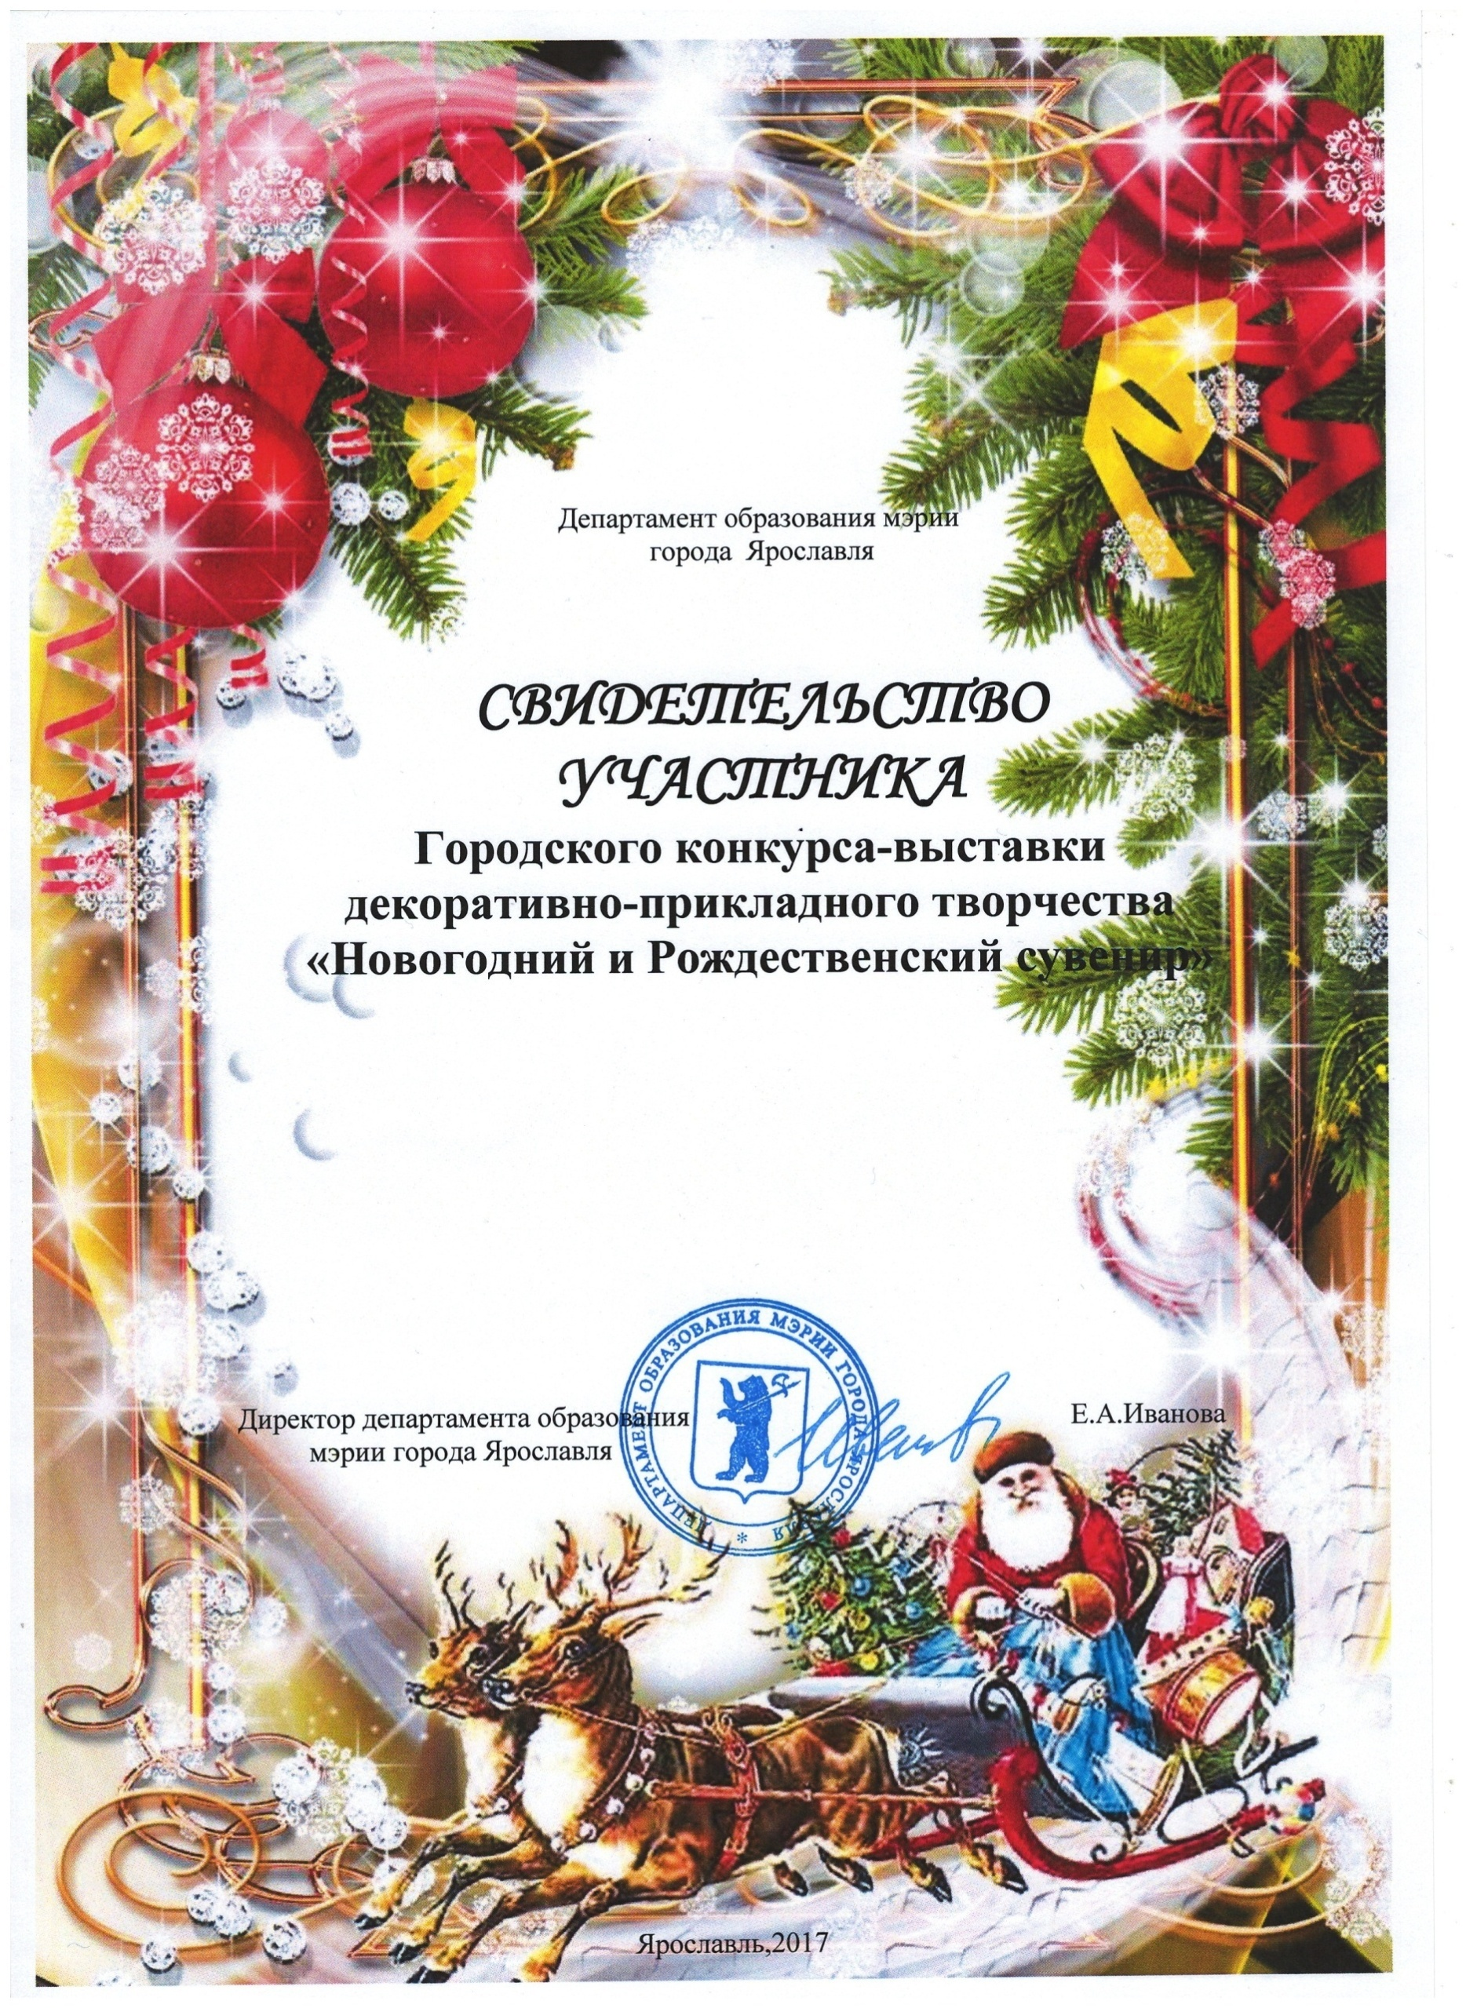

выдано: Баеву Олегу
учащемуся ГОУ ЯО « Ярославская школа №45»
руководитель: Писарева Татьяна Игоревна

выдано: Рябинину Александру
учащемуся ГОУ ЯО « Ярославская школа №45»
руководитель: Писарева Татьяна Игоревна

выдано: Бармину Александру
учащемуся ГОУ ЯО « Ярославская школа №45»
руководитель: Писарева Татьяна Игоревна

выдано: Веневцевой Олесе
учащейся ГОУ ЯО « Ярославская школа №45»
руководитель: Писарева Татьяна Игоревна

выдано: Цареву Антону
учащемуся ГОУ ЯО « Ярославская школа №45»
руководитель: Писарева Татьяна Игоревна

выдано: Никанорову Никите
учащемуся ГОУ ЯО « Ярославская школа №45»
руководитель: Писарева Татьяна Игоревна

выдано: Тиханову Ивану
учащемуся ГОУ ЯО « Ярославская школа №45»
руководитель: Писарева Татьяна Игоревна

выдано: Шаровой Елене
учащейся ГОУ ЯО « Ярославская школа №45»
руководитель: Рекова Наталья васильевна

